**如**　　如何制定中学生生涯规划书?

　　如何制定中学生生涯规划书?学生需要着眼于自己的职业目标以及亟须提升的能力和素养，制定切实可行的初中三年规划。学生制定学业目标、能力目标、素养目标时，很容易写得不具体。因而，中学生生涯规划书最好按照以下表格：

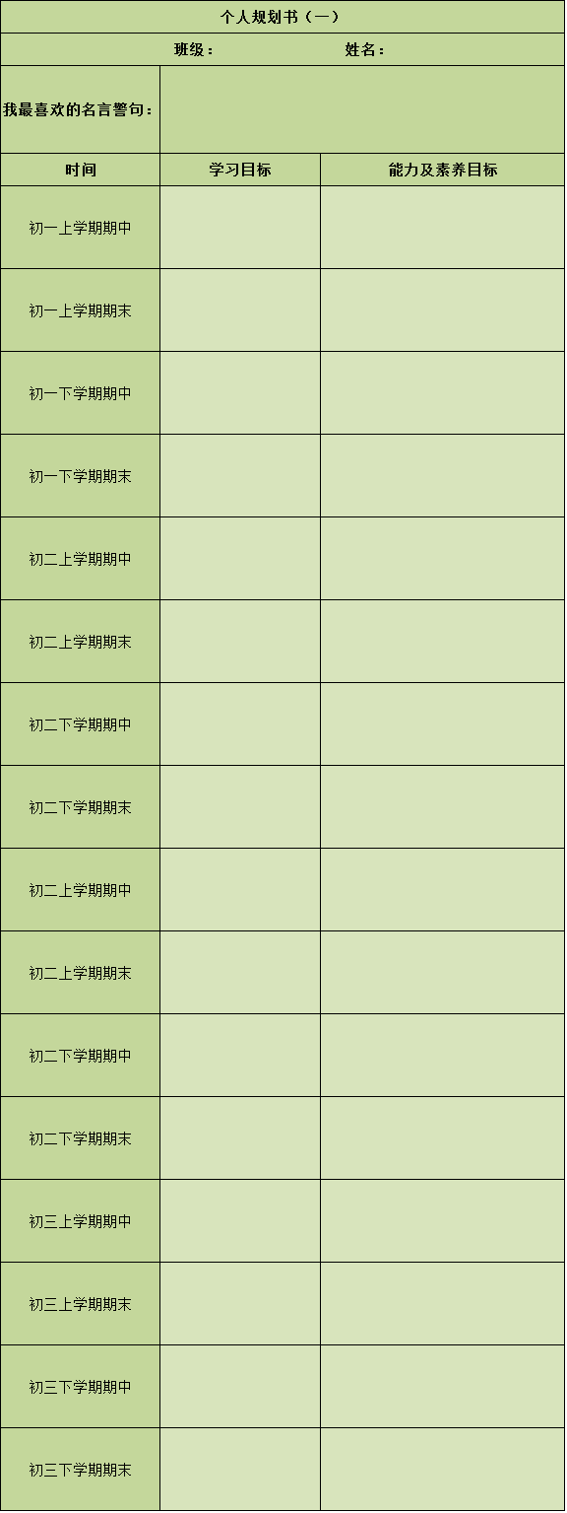

　　备注：“反思”用于一个学期结束后，学生对照自己制定的目标进行反思，反思自己做得好的地方以及不足之处，并提出改进措施。以下是中学生生涯规划书反思表格!